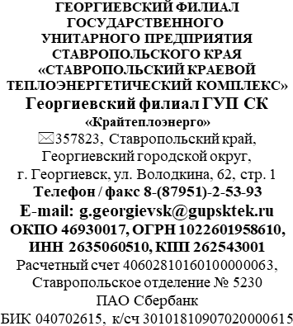 |  |  |  |  |  | Начальнику
 |  |  |  |  | {{PLACEMENT}} районного отделения
 |  |  |  |  |  | судебных приставов
ГУ ФССП России по Ставропольскому краю
 |  |  |  |  |  | {{OFFICER}}
{{OFFICER_ADDRESS}}
 |  |  |  |  |  | {{OFFICER_STREET}}
{{TODAYDATE}} | № | б/н
на № | от | ___________
УВЕДОМЛЕНИЕ
Георгиевский филиал ГУП СК "Крайтеплоэнерго", ИНН 2635060510 просит окончить исполнительное
производство по судебному приказу № |  |  | {{ORDERNUMBER}} |  |  |  | в отношении основного долга за
отопление и горячее водоснабжение, расходов пo оплате госпошлины в отношении должника
{{CHILD_FULLNAME}} |  |  |  |  |  |  |  | ,
в лице законного представителя
{{PARENT_FULLNAME}}
{{LIVINGAT}}
{{ADDRESS}}
в связи с полным погашением задолженности.
Представитель Георгиевского филиала
ГУП СК "Крайтеплоэнерго"
  по доверенности юрисконсульт |  |  |  |  |  | С.В. Ловянников
 |  |  |  |  |  | экз. Взыскателя
 |  |  |  |  |  | Начальнику
 |  |  |  |  | {{PLACEMENT}} районного отделения
 |  |  |  |  |  | судебных приставов
ГУ ФССП России по Ставропольскому краю
 |  |  |  |  |  | {{OFFICER}}
{{OFFICER_ADDRESS}}
 |  |  |  |  |  | {{OFFICER_STREET}}
{{TODAYDATE}} | № | б/н
на № | от | ___________
УВЕДОМЛЕНИЕ
Георгиевский филиал ГУП СК "Крайтеплоэнерго", ИНН 2635060510 просит окончить исполнительное
производство по судебному приказу № |  |  | {{ORDERNUMBER}} |  |  |  | в отношении основного долга за
отопление и горячее водоснабжение, расходов пo оплате госпошлины в отношении должника
{{FULLNAME}} |  |  |  |  |  |  |  | ,
в лице законного представителя
{{PARENT_FULLNAME}}
{{LIVINGAT}}
{{ADDRESS}}
в связи с полным погашением задолженности.
Представитель Георгиевского филиала
ГУП СК "Крайтеплоэнерго"
по доверенности юрисконсульт |  |  |  |  |  | С.В. Ловянников

